Update auf Version 2.1

Was muss bei vorhandenem Einrichtungshandbuch ausgetauscht werden?

Bitte vor Beginn der Umstellung unbedingt eine Sicherungskopie des eigenen Handbuches erstellen!

Bei vorhandenem QM-Handbuch in der HTML-Version 2.0 werden nur wenige Seiten in Kapitel 1 von Teil 2 ausgetauscht bzw. ergänzt.
Die relevanten Seiten befinden sich im Ordner Handbuchvorlagen QMH amb stat update.

Es gibt folgende Veränderungen

2_1.htm Inhaltsübersicht Kapitel 1
2_1_0.htm Geltungsbereich und Kontext der Organisation
2_1_0_0.htm Einleitung (Verlinkung auf 1. QM-System)
2_1_2_7.htm Entwicklung von Angeboten und Dienstleistungen
2_1_2_8.htm Umgang mit Chancen und Risiken
2_1_4_4_5.htm Wissen und geistiges Eigentum

Die gelb gemarkerten Seiten/Dateien sind in der Version 2.0 schon vorhanden, werden aber anders eingegliedert bzw. ersetzt. Die einrichtungsspezifischen Inhalte befinden sich in der vorher erstellten Sicherungskopie!

Die Seite 2_1.htm (Inhaltsübersicht Kapitel 1) beinhaltet die erweiterte Gliederung und die veränderten Verknüpfungen. Diese Seite hatte keine einrichtungsspezifischen Inhalte (ggf. Logo und Einrichtungsname).

Die Seite 2_1_0_0.htm (Einleitung) ist in der Gliederung auf den Gliederungspunkt QM-System verlinkt worden, um in der Gliederung den Punkt 1.0 wieder verfügbar zu machen. Die alternative Variante hätte eine komplette Verschiebung der Gliederung in Kapitel 1 zur Folge gehabt. Nach der Umstellung können die Inhalte von der Seite 2_1.htm auf die Seite 2_1_0_0.htm aus der Sicherungskopie umkopiert werden.

Die Seite 2_1_4_4_5.htm (Wissen und geistiges Eigentum) hieß in der vorherigen Version Technologie und geistiges Eigentum. Nach der Umstellung können die Inhalte von der Seite 2_1_4_4_5.htm aus der Sicherungskopie umkopiert und ergänzt werden.

Die drei nicht gemarkerten Seiten sind gänzlich neu und müssen entsprechend mit Inhalten gefüllt werden. Zur Vereinfachung befinden sich im Ordner MGU/Materialien schon erstellte Materialien aus dem DiCV Osnabrück e.V. die von CaSu-Mitgliedseinrichtungen genutzt und angepasst werden können.

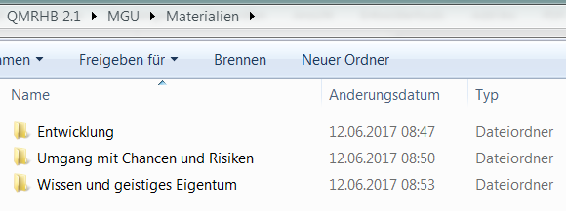

Update Schritt für Schritt

Sicherungskopie vom eigenen Handbuch erstellen!

Im Ordner QMRHB 2.1/ Handbuchvorlagen befindet sich ein Ordner „QMH amb stat update“ mit den relevanten Dateien und den dazugehörigen Ordnern (zu einer HTM-Datei gehört jeweils ein gleichnamiger Ordner).

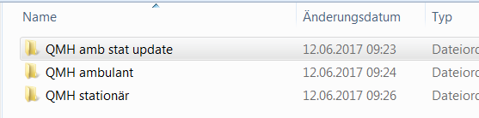

Dort alle Dateien und Ordner markieren und Kopieren.

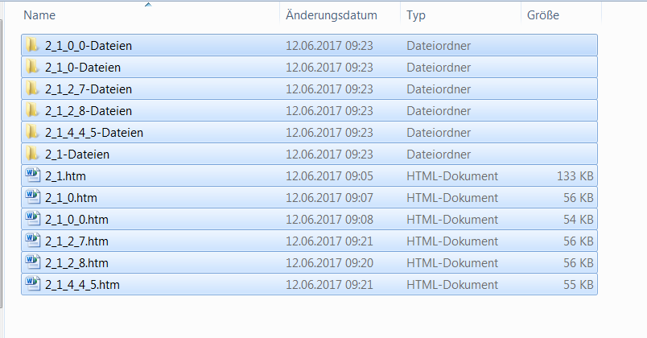
Und in im eigenen Handbuch in den Handbuchordner einkopieren. Dort erscheinen dann voraussichtlich folgende vergleichbare Meldungen.

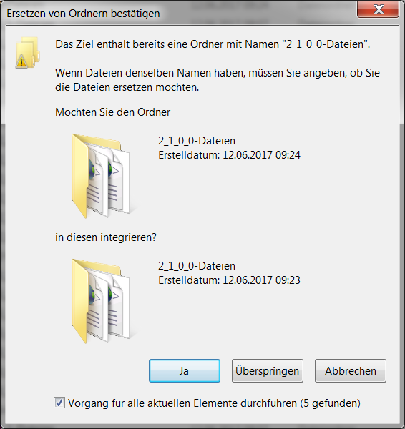

Unten anhaken, dass der Vorgang für alle Elemente durchgeführt werden soll (sonst muss die Frage mehrfach beantwortet werden).
Darauf folgt dann für einen Teil der Inhalte das folgende Fenster.

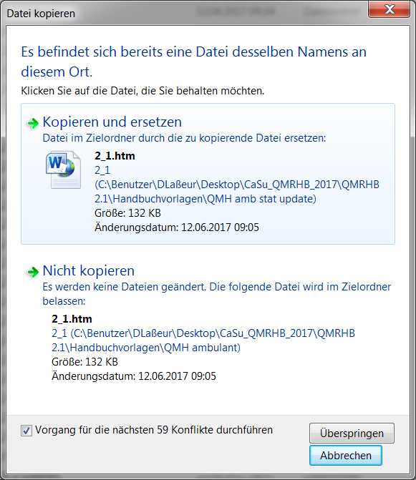

Hier ebenfalls den Vorgang für die nächsten Konflikte anhaken und auf kopieren und ersetzen klicken.
Danach erscheint eine Ansicht in der die kopierten Inhalte blau hinterlegt sind. Dort müssen dann alle Dateien und Ordner aus dem Updateordner auftauchen.
Im nächsten Schritt werden dann die neuen Inhalte erstellt und die ggf. schon vorhandenen Inhalte von den gelb gemarkerten Seiten (siehe oben) eingestellt.

Das war es dann schon!
Bei ggf. auftretenden Problemen einfach kurz melden.

Dirk Laßeur 0541 34978263

